华北电力大学校园网服务指南

一、新生服务指南
上网须知
- 新生首次登录须到自助服务平台进行身份信息校验，并设置密码；
- 该功能只限使用一次，如成功校验身份设定密码后，则用户以核验完成，该功能关闭，请用户牢记设定的密码信息等。
用户上网流程
- 用户首次登录浏览器访问链接 e.ncepu.edu.cn打开认证页面
- 点击自助服务
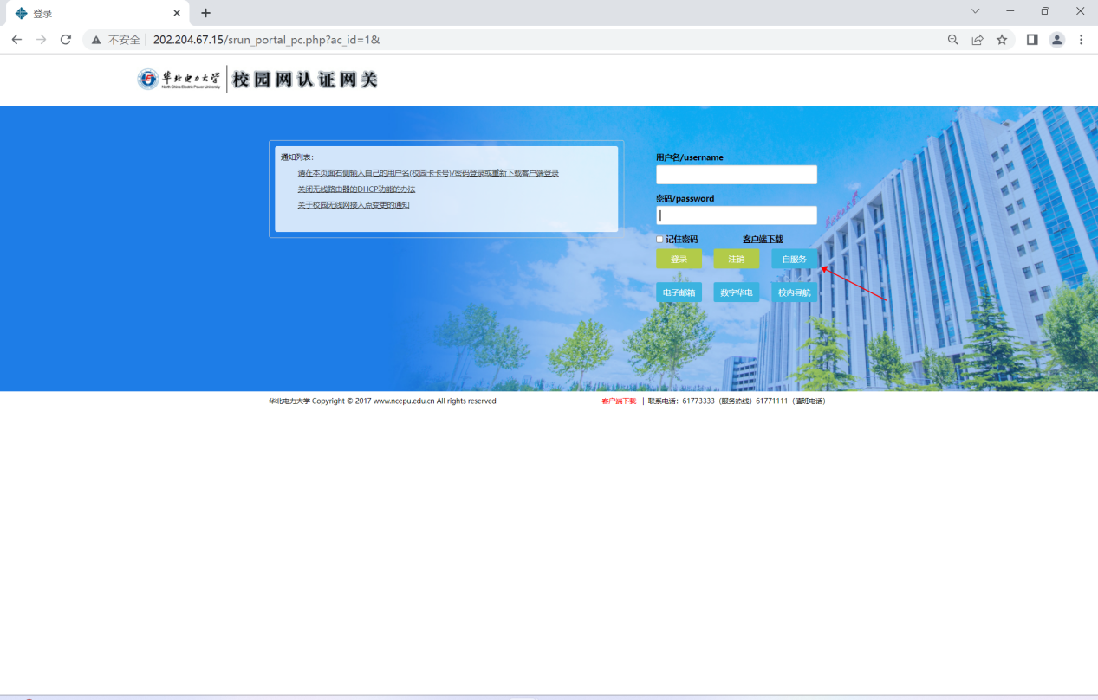
（3）点击用户首次登录
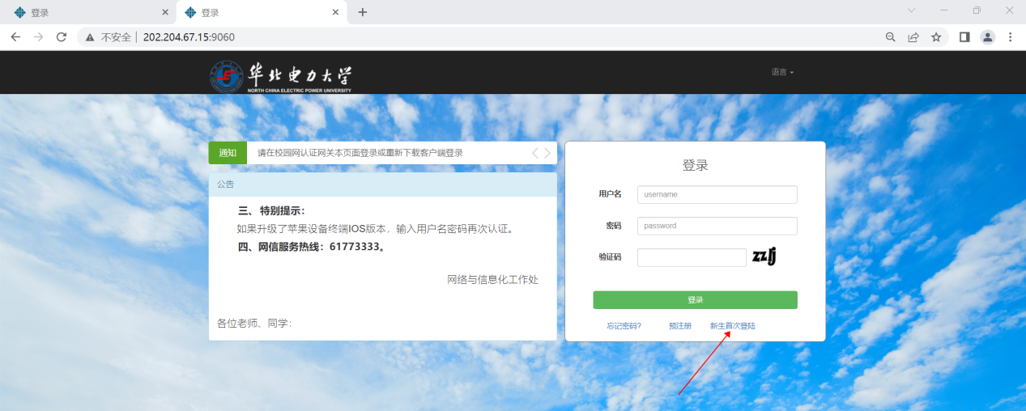

（4）输入用户名，姓名，证件号码（身份证号），手机号获取验证码后进行校验
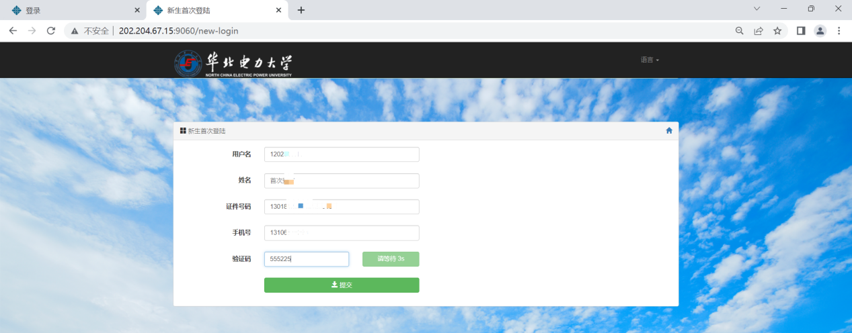
- 校验成功后设置登录密码
- 设置密码成功后跳转到自助服务界面
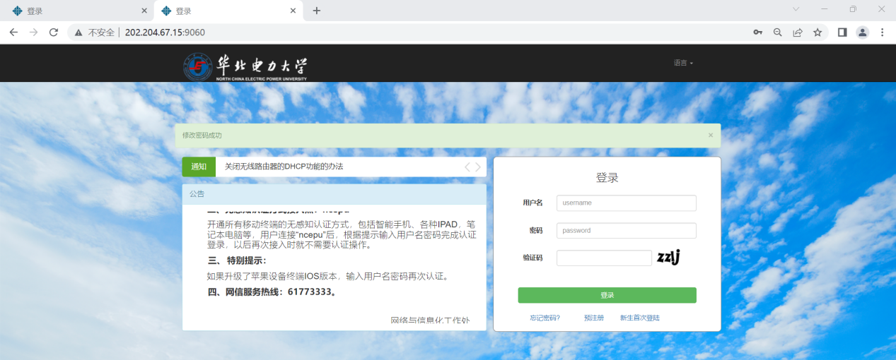
- 使用账号，密码登录自助服务平台

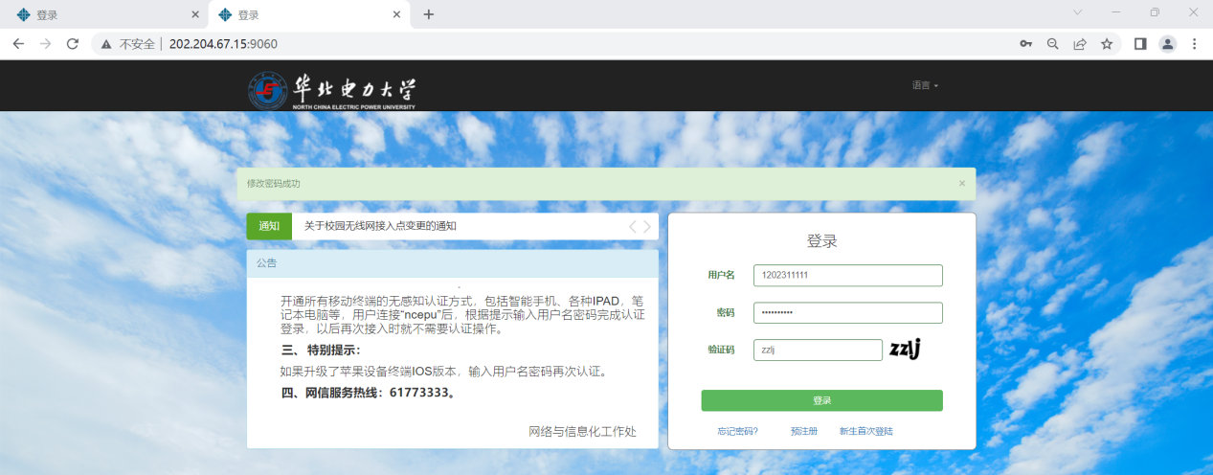
- 点击用户
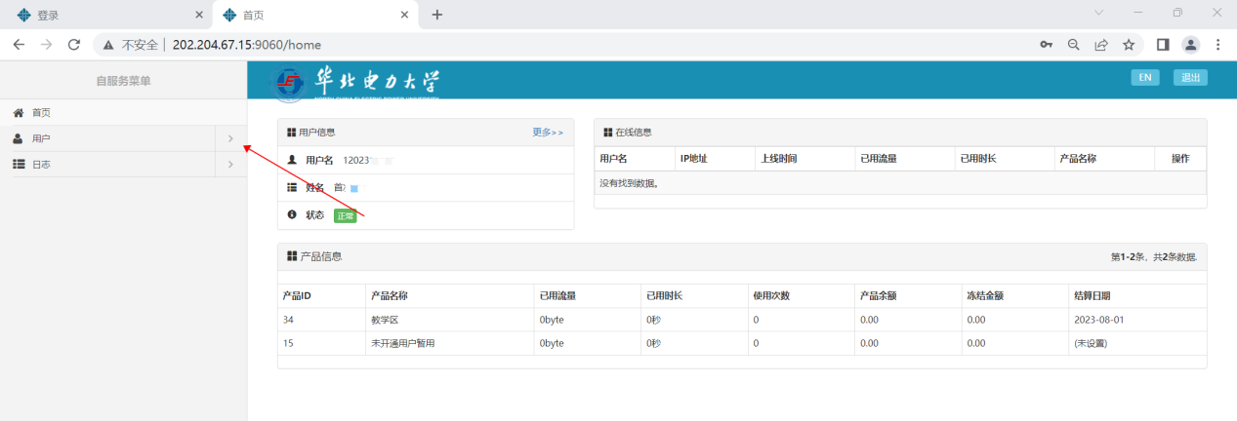
- 设置产品
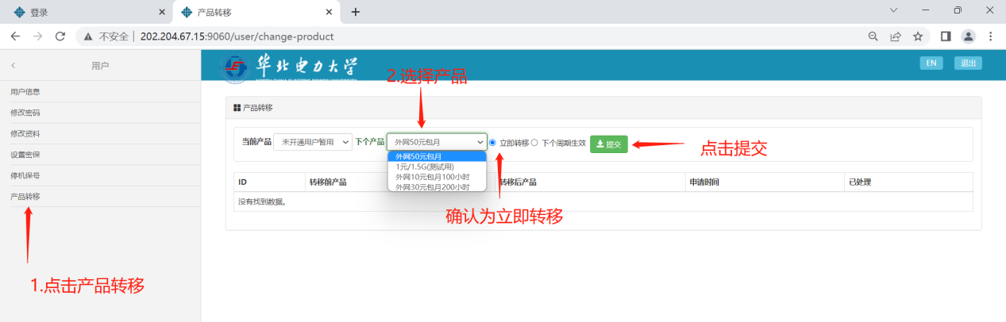
二、校园无线使用办法

Win10/11/Mac
(一)连接ncepu
搜索无线名称ncepu（用户名对应学号）输入密码直接连接即可。
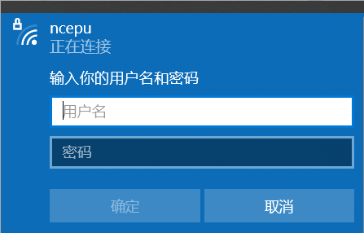
- 连接ncepu-wifi
1.搜索无线名称ncepu-wifi直接连接
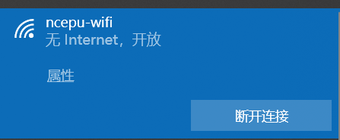
2.一般连接ncepu-wifi后会直接弹出认证界面，如未弹出需手动在浏览器网址栏输入认证地址。
注:认证地址------e.ncepu.edu.cn
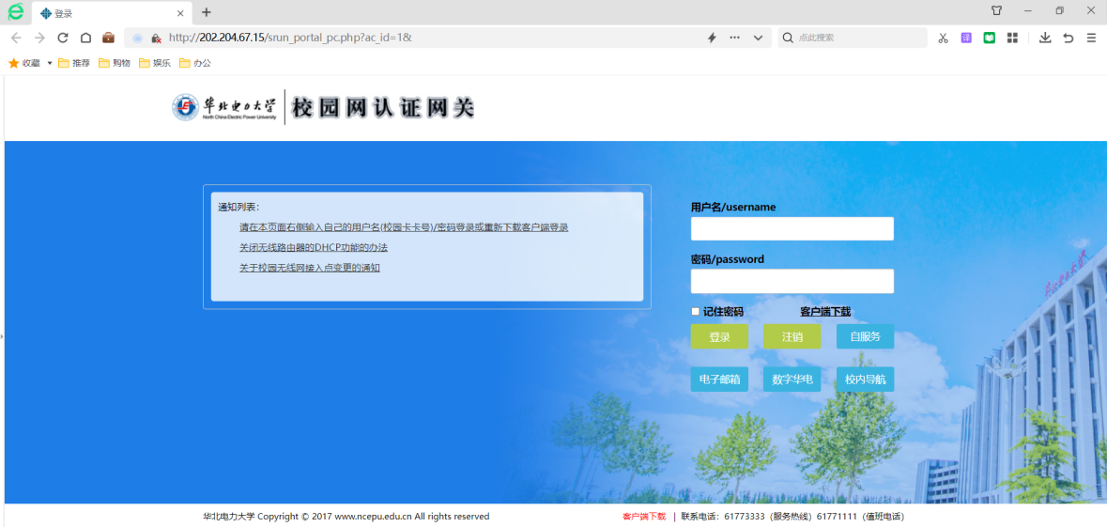
网址栏

安卓手机
(一)连接ncepu
搜索无线名称ncepu（身份对应学号）输入密码直接连接即可。
注1:CA证书选择不验证
注2:匿名身份不填写
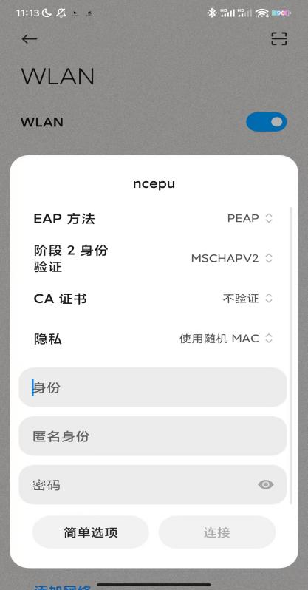

(二)连接ncepu-wifi

1.搜索无线名称ncepu-wifi直接连接
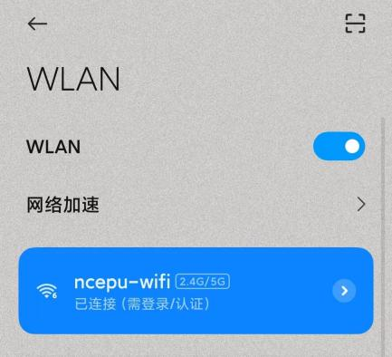

2.一般连接后会直接弹出认证界面，如未弹出需手动在浏览器网址栏输入认证地址。
注:认证地址------e.ncepu.edu.cn
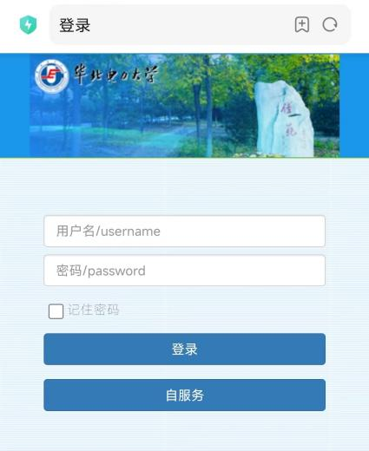

苹果手机
(一)连接ncepu
搜索无线名称ncepu（身份对应学号）输入密码直接连接即可。
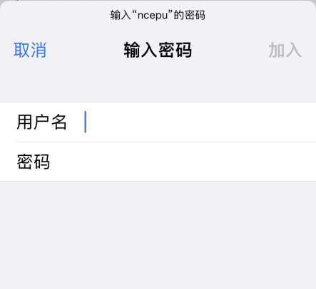

注:输入密码后下一步需要添加信任(如图)
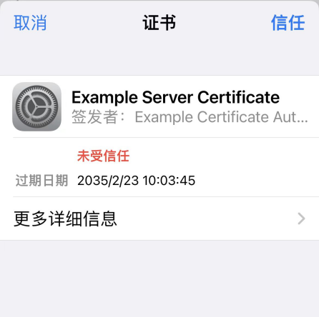

(二)连接ncepu-wifi同安卓手机
三、常见问题
1.上网账号如何开通？
（1）登录网址：http://e.ncepu.edu.cn（校园网认证网关）选择“自服务登录”
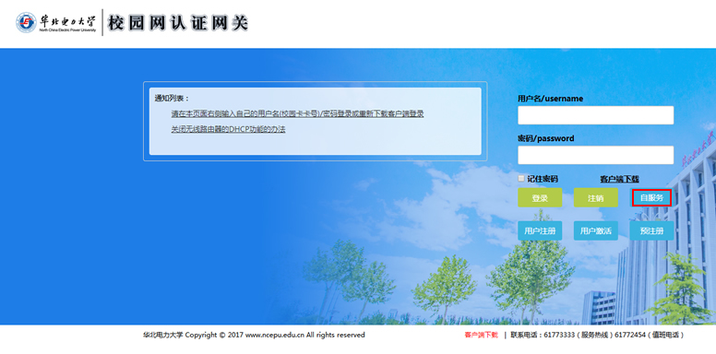
（2）在“修改资料”一栏中填写基本信息，尤其是电话，以便账户异常时能及时取得联系。建议设置密保问题，可以在忘记密码时帮助找回密码。
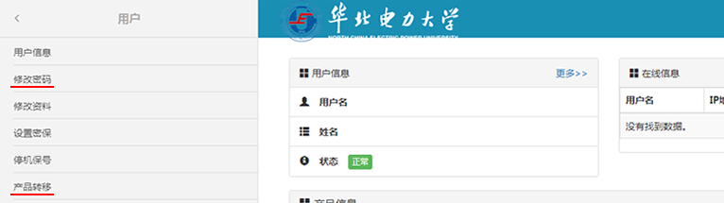
（3）最后在“产品转移”一栏中选择一个产品，选择立即转移，点击“提交”。温馨提示:为避免不必要的损失，切勿反复立即转移产品！！！
2.学校的无线网络怎么用？
答：打开“设置”，无线和网络的设置里找，搜索一下学校的无线信号ncepu、ncepu-wifi。ncepu只在第一次登录时输入用户名密码，以后只要进入无线网覆盖区域，就会自动连接。ncepu-wifi连接后，须访问认证网页（http://e.ncepu.edu.cn），输入用户名和密码才可以访问外网，不用时最好注销一下，以免多扣费。
3.怎么能看出来否开通网络？
答：“自助服务”首页点击“产品信息”上面的“产品名称”！如果显示为“未开通用户暂用”，说明上网套餐并没有选择上，如果显示为任意套餐，说明你的账号已经开通。
4.如果认证网关的页面打不开？
答：这个问题一般是手机或平板电脑用户，在用无线开通账号时常遇到的情况。其实挺简单的，把自己购买的流量关掉，连接学校的无线信号，直接打开认证页面（http://e.ncepu.edu.cn）就好了！

大学生网络安全须知

1.为计算机安装杀毒软件，定期扫描系统、查杀病毒；
2.及时更新病毒库、更新系统补丁；
3.下载软件时尽量到官方网站或大型软件下载网站，在安装或打开来历不明的软件或文件前先杀毒；
4.不随意打开不明网页链接，尤其是不良网站的链接，陌生人通过QQ给自己传链接时，尽量不要打开；
5.使用网络通信工具时不随便接收陌生人的文件，若接收可取消“隐藏已知文件类型扩展名”功能来查看文件类型；
6.对公共磁盘空间加强权限管理，定期查杀病毒；
7.打开移动存储器前先用杀毒软件进行检查，可在移动存储器中建立名为autorun.inf的文件夹（可防U盘病毒启动）；
8.密码设置不要太简单容易被破解的，最好有数字加字母还有大小写；
9.学习网络安全知识，远离黑客工具。

